25 Jahre SKZ-Zertifizierung
Schütz Energy Systems für kontinuierlich hohe Produktionsstandards ausgezeichnet
Selters, im Juni 2026. Die SKZ Testing GmbH hat SCHÜTZ Energy Systems im Juni mit einer Ehrenurkunde für die 25-jährige Partnerschaft und kontinuierliche Qualitätsüberwachung der PE-Xa-Heizrohre am Standort Ransbach-Baumbach ausgezeichnet.
Bereits seit 25 Jahren lässt Schütz Energy Systems die Eigenfertigung der PE-Xa-Heizrohre am Standort in Ransbach-Baumbach von der SKZ - Testing GmbH, einem der größten Prüf- und Zertifizierungsinstitute für Kunststoffe in Deutschland, kontinuierlich überwachen.
Bernhard Kroyer, Senior Projektmanager Bauprodukte bei SKZ, überreichte Christina Böhmer und Sebastian Mülstroh (SCHÜTZ Quality Management) im Rahmen dieser Partnerschaft nun eine Ehrenurkunde. „Diese langjährige Partnerschaft unterstreicht nochmal unseren Fokus auf eine hohe Fertigungstiefe, strenge Qualitätssicherung und zuverlässige Systemlösungen, made in Germany.“, betont Schütz Energy Systems Geschäftsführer Christian Schlosser. Auch die Schütz PE-RT und Metallverbundrohre verfügen über die SKZ-Zertifizierung.

Weitere Informationen unter www.schuetz-energy.net.
Zeichen (inkl. Leerzeichen): 1.183

Presse-Kontakte: Sage & Schreibe Public Relations GmbH, Christoph Jutz, Stephan Hanken, Ramona Rozanski; Herzogstr. 105, 80796 München, T. 089 / 23 888 98-0, F. 089 – 23 888 98-99, E-Mail: c.jutz@sage-schreibe.de; s.hanken@sage-schreibe.de; r.rozanski@sage-schreibe.de.

Die Schütz GmbH & Co. KGaA wurde 1958 gegründet. Der Sitz der Unternehmenszentrale befindet sich in Selters im Westerwald (Deutschland). Weltweit verfügt Schütz über 80 Produktionsstandorte mit über 8.000 Mitarbeitern. Mit seinen vier Geschäftsfeldern nimmt Schütz in den jeweiligen Märkten diverse Spitzenpositionen ein. Das Familienunternehmen ist wichtiger Trendsetter und Innovationsgeber.

Bildindex

Bild 1:  Übergabe der Ehrenurkunde für die 25-jährige Partnerschaft mit Schütz: Im Bild (v.l.n.r.): Christina Böhmer (SCHÜTZ), Bernhard Kroyer (SKZ), Sebastian Mülstroh (SCHÜTZ) | 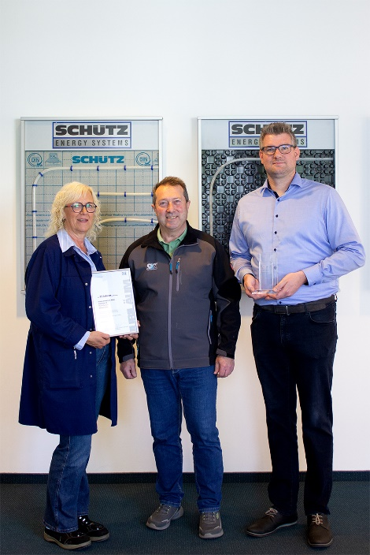
Bild 2:  Zertifikat: Seit 25 Jahren überprüft die SKZ Testing GmbH regelmäßig die Heizrohr-Produktion in Ransbach-Baumbach und bestätigt damit eine gleichbleibend hohe und normenkonforme Qualität der PE-Xa-Heizrohre. Auch die PE-RT und Metallverbundrohre können eine Zertifizierung vorweisen.  Bildquellen:  SCHÜTZ GmbH & Co. KGaA, Selters  Abdruck honorarfrei, um Belegexemplar wird gebeten. | 